广东科学技术职业学院
计算机工程技术学院(软件学院)
实训报告
编制人：卢淑萍
姓 名 |  | 学 号 |  | 班级 |  | 成绩
学习情景编号 | 09 | 学习情景名称 | jQuery中的事件 |  |  | 学时 | 2
- 实验目的与及要求
实训任务
1.掌握事件的绑定
2.掌握简写事件的方法
3.了解事件对象
4.掌握合成事件hover的使用
5.了解one事件的使用
训练技能点
（1）掌握事件绑定方法
（2）掌握获得焦点和失去焦点事件
（3）掌握文本框值的判断
（4）掌握事件对象的应用
（5）会使用JQuery操作DOM
（6）掌握合成事件hover的应用
（7）掌握addClass方法
- 实训任务和步骤

实训1.制作登录框特效
训练要点
（1）掌握事件绑定方法
（2）掌握获得焦点和失去焦点事件
（3）掌握文本框值的判断
需求说明
根据所给素材，完成如图1所示的页面，文本框获得焦点时提示文字消失，如果用户没有输入内容，在文本框失去焦点时，默认的提示文字显示在文本框中。
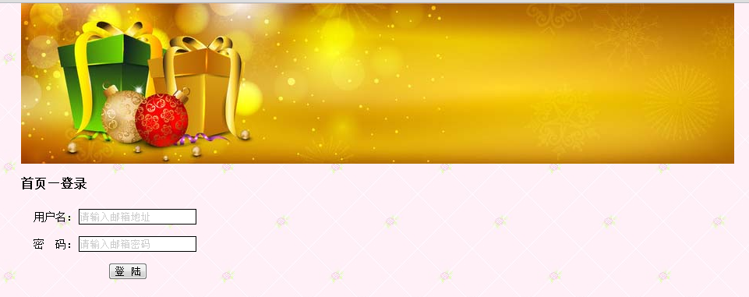
图1 登录框特效
实现思路及步骤
（1）设置文本框初始值，并设置文字颜色为“#ccc”。
参考HTML代码如下：
（2）文本框获得焦点时，如果文本框的值为默认值，则清空文本框内容。
（3）文本框失去焦点时，如果文本框的值为空，则让文本框的值重新设置为默认值。

实训2.制作图片提示效果
训练要点
（1）掌握事件对象的应用
（2）会使用JQuery操作DOM
需求说明
根据所给素材，制作如图2所示页面，当鼠标移到小图片上，则提示相应图片的大图，鼠标在小图片上移动时，提示图片跟随鼠标移动，当鼠标移开图片时，提示图片消失。
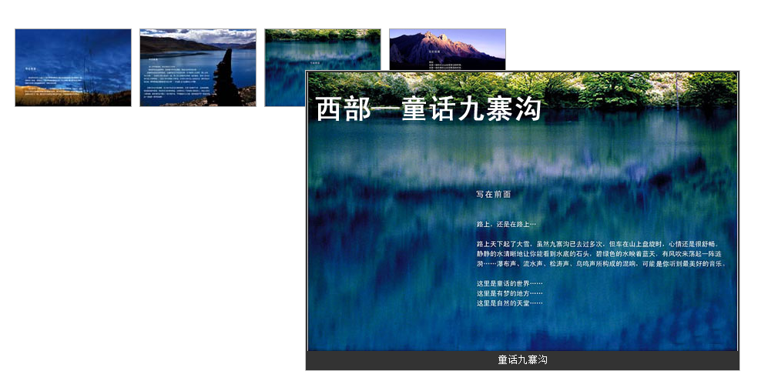
图2 提示图片效果
实现思路及步骤
任务完成步骤及参考代码可以参照任务10.2。

实训3.使用hover事件实现横向导航菜单
训练要点
（1）掌握合成事件hover的应用
（2）掌握addClass方法
需求说明
根据所给素材，应用CSS样式制作如图3所示页面，使用JQuery的hover事件实现横向导航菜单效果。
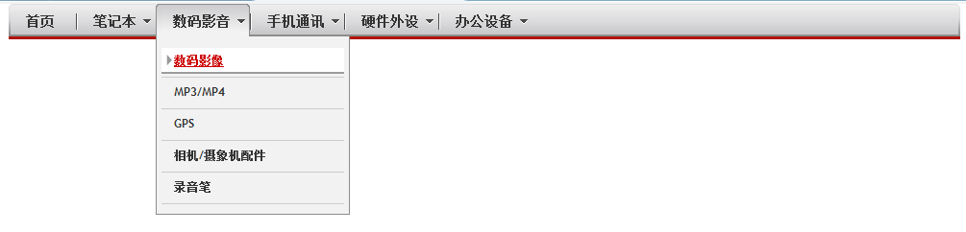
图3 横向导航菜单效果
实现思路及步骤
（1）制作HTML页面。
（2）应用CSS美化页面，主要的CSS代码如下：
.nav li.on {
background:url(../images/01nav01.png) no-repeat;
}
.nav li.on em {
background:url(../images/01nav02.png) no-repeat right top;
width:100%;
}
（3）使用hover实现导航菜单。
- 实训结果记录

- 实训小结

注：1、学生实验前填好实验报告的第二、三栏，并将其提交给教师。
2、学生实验后要提交与实验相关的各种源代码。

